СОВЕТ ДЕПУТАТОВ МУНИЦИПАЛЬНОГО ОБРАЗОВАНИЯ
«ТИИНСКОЕ СЕЛЬСКОЕ ПОСЕЛЕНИЕ»
МЕЛЕКЕССКОГО РАЙОНА УЛЬЯНОВСКОЙ ОБЛАСТИ

Р Е Ш Е Н И Е

01.12.2023 г. № 3/6

с. Тиинск

О рассмотрении проекта решения Совета депутатов муниципального образования «Тиинское сельское поселение» Мелекесского района Ульяновской области «О внесении изменений в Устав муниципального образования «Тиинское сельское поселение» Мелекесского района Ульяновской области»

В соответствии с Федеральным законом от 06.10.2003 № 131-ФЗ
«Об общих принципах организации местного самоуправления в Российской Федерации», руководствуясь Уставом муниципального образования «Тиинское сельское поселение» Мелекесского района Ульяновской области, Совет депутатов муниципального образования «Тиинское сельское поселение» Мелекесского района Ульяновской области р е ш и л:
1. Внести в Устав муниципального образования «Тиинское сельское поселение» Мелекесского района Ульяновской области, принятый решением Совета депутатов муниципального образования «Тиинское сельское поселение» Мелекесского района Ульяновской области от 18.03.2020 № 1/7
«О принятии Устава муниципального образования «Тиинское сельское поселение» Мелекесского района Ульяновской области» (с изменениями от 23.10.2020 № 7/28, от 12.02.2021 № 2/2, от 03.08.2021 №8/18, от 24.02.2022 № ½, от 30.01.2023 № 1/1,от 24.07.2023 № 6/11), следующие изменения:
1) пункт 10 части 1 статьи 10 изложить
в следующей редакции:
«10) осуществление международных и внешнеэкономических связей
в соответствии с Федеральным законом;»
2) статью 32 дополнить частью 3¹ следующего содержания:
«3¹. Депутат Совета депутатов поселения освобождается
от ответственности за несоблюдение ограничений и запретов, требований
о предотвращении или об урегулировании конфликта интересов
и неисполнение обязанностей, установленных Федеральным законом
и другими федеральными законами
в целях противодействия коррупции, в случае, если несоблюдение таких ограничений, запретов и требований, а также неисполнение таких обязанностей признаётся следствием не зависящих от него обстоятельств в порядке, предусмотренном частями 3-6 статьи 13 Федерального закона от 25 декабря 2008 года № 273-ФЗ «О противодействии коррупции».»;
3) статью 34 дополнить частью 5¹ следующего содержания:
«5¹. Глава поселения освобождается от ответственности
за несоблюдение ограничений и запретов, требований о предотвращении или об урегулировании конфликта интересов и неисполнение обязанностей, установленных Федеральным законом и другими федеральными законами в целях противодействия коррупции, в случае, если несоблюдение таких ограничений, запретов и требований,
а также неисполнение таких обязанностей признаётся следствием не зависящих от него обстоятельств в порядке, предусмотренном частями 3-6 статьи 13 Федерального закона от 25 декабря 2008 года № 273-ФЗ «О противодействии коррупции».»;
4) статью 39 дополнить частью 4¹ следующего содержания:
«4¹. Глава администрации поселения освобождается от ответственности за несоблюдение ограничений и запретов, требований о предотвращении или об урегулировании конфликта интересов и неисполнение обязанностей, установленных Федеральным законом и другими федеральными законами в целях противодействия коррупции, в случае, если несоблюдение таких ограничений, запретов и требований,
а также неисполнение таких обязанностей признаётся следствием не зависящих от него обстоятельств в порядке, предусмотренном частями 3-6 статьи 13 Федерального закона от 25 декабря 2008 года № 273-ФЗ «О противодействии коррупции».»;
5) часть 1 статьи 46 изложить в следующей редакции:
«1. Муниципальные правовые акты вступают в силу в порядке, установленном настоящим Уставом, за исключением решений Совета депутатов поселения о налогах и сборах, бюджете, выборах, которые вступают в силу в соответствии с федеральным законодательством.».
2. Обнародовать проект изменений в Устав муниципального образования «Тиинское сельское поселение» Мелекесского района Ульяновской области для вынесения на публичные слушания, а также разместить на официальном сайте администрации муниципального образования «Тиинское сельское поселение» Мелекесского района Ульяновской области в информационно-телекоммуникационной сети Интернет.

Глава муниципального образования
«Тиинское сельское поселение»
Мелекесского района
Ульяновской области Г.П. Гришина

ПОЯСНИТЕЛЬНАЯ ЗАПИСКА
к проекту решения Совета депутатов муниципального образования «Тиинское сельское поселение» Мелекесского района Ульяновской области «О рассмотрении проекта решения Совета депутатов муниципального образования «Тиинское сельское поселение» Мелекесского района Ульяновской области «О внесении изменений в Устав муниципального образования «Тиинское сельское поселение» Мелекесского района Ульяновской области»

Проект решения Совета депутатов муниципального образования «Тиинское сельское поселение» Мелекесского района Ульяновской области «О внесении изменений в Устав муниципального образования «Тиинское сельское поселение» Мелекесского района Ульяновской области» разработан на основании модельного муниципального правового акта «О внесении изменений в Устав муниципального образования «________ сельское поселение» ________ района Ульяновской области» (далее – проект) подготовлен в целях приведения отдельных положений устава сельского поселения Ульяновской области (далее – устав) в соответствие с федеральным законодательством.
В соответствии с Федеральным законом от 04.08.2023 № 420-ФЗ
«О внесении изменений в Федеральный закон «Об общих принципах организации местного самоуправления в Российской Федерации» и статью 44 Федерального закона «Об общих принципах организации публичной власти
в субъектах Российской Федерации» проектом уточняется, что органы местного самоуправления осуществляют международные и внешнеэкономические связи
в соответствии с Федеральным законом от 06.10.2003 № 131-ФЗ «Об общих принципах организации местного самоуправления в Российской Федерации».
Проектом вводятся в статьи 32, 34 и 39 устава нормы о случаях освобождения от ответственности депутата Совета депутатов поселения, главы поселения и главы администрации поселения за несоблюдение ограничений
и запретов, требований законодательства в целях противодействия коррупции
в форме точного воспроизведения положений Федерального закона
от 10.07.2023 № 286-ФЗ «О внесении изменений в отдельные законодательные акты Российской Федерации».
Проектом вносятся изменения в статью 46 устава в связи с тем, что муниципальные правовые акты о налогах и сборах, бюджете, выборах имеют особый порядок вступления в силу, предусмотренный федеральным законодательством.
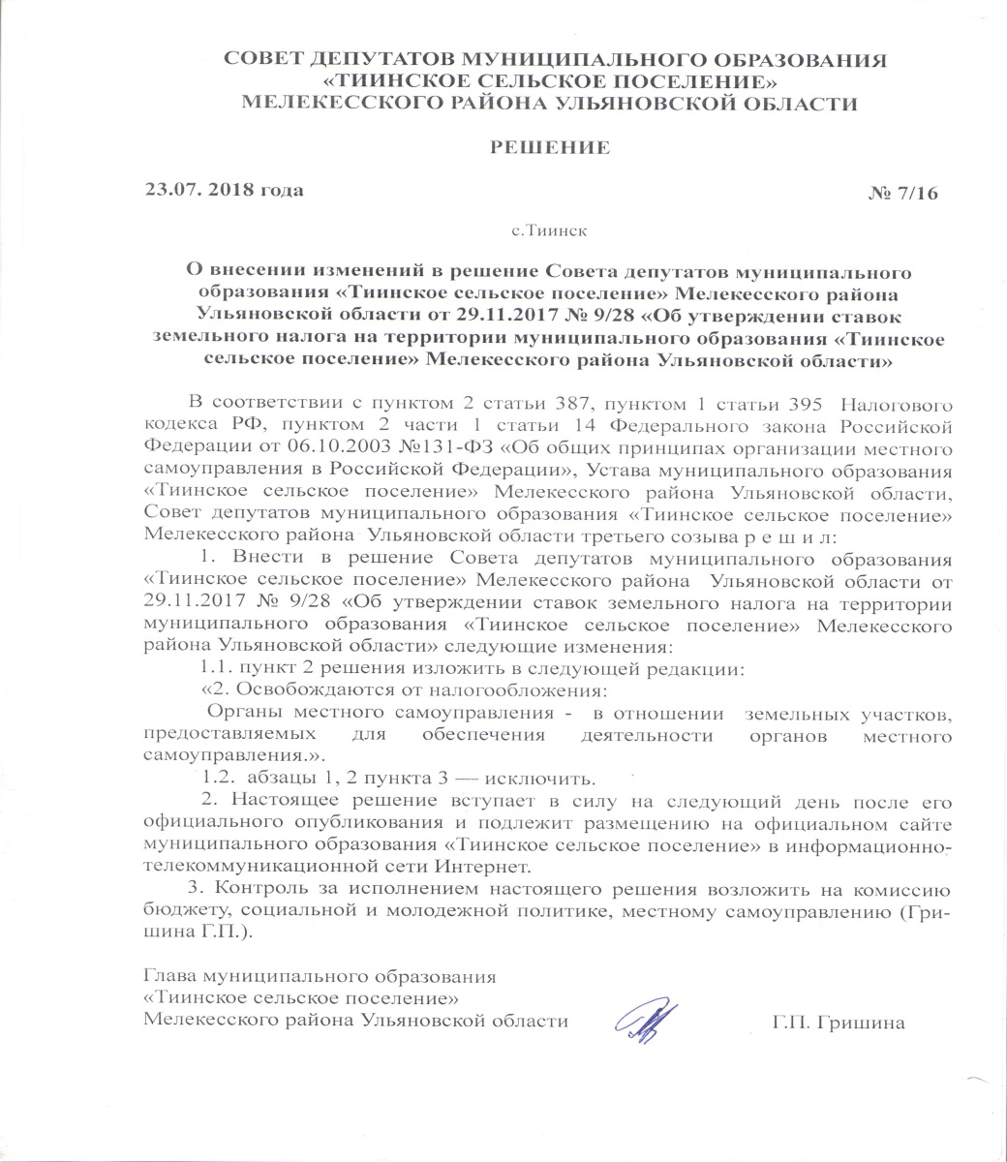
Глава муниципального образования
«Тиинское сельское поселение»
Мелекесского района Ульяновской области Г.П. Гришина

